必修3 第1章 人体的内环境与稳态（学案）
一、考纲要求
1．稳态的生理意义。
高频考点
1．内环境及其稳态的概念； 2．血浆、组织液和淋巴三者之间的关系； 3．与水盐平衡调节、血糖调节和温度调节等相关知识的联系。
二、阅读教材 基础检测
（一）请用8分钟的时间阅读教材P2—P6，并完成以下练习。
1．
体液

内环境

2.图解归纳内环境的组成和功能

3．具体细胞生活的内环境归纳如下：
体内细胞 | 直接生活的内环境
血细胞（红细胞、白细胞等）
毛细血管壁细胞
毛细淋巴管壁细胞
淋巴中混悬着的淋巴细胞
绝大多数组织细胞

4.溶液的渗透压，是指溶液中溶质微粒对水的吸引力。溶液渗透压的大小取决于单位体积溶液中 的数目：溶质微粒越多，即溶液浓度越高，对水的吸引力就越 ，溶液的渗透压就越高，反之亦然。血浆渗透压的大小主要与 、 的含量有关，细胞外液的渗透压主要来自 和 。
5.正常人血浆pH值为 。血浆pH值之所以能够保持稳定，与它含有 、
等离子有关。
（二）请用8分钟的时间阅读教材P7—P11（不包括第9页的实验），并完成以下练习。
1.正常机体通过 ，使各个器官、系统协调活动，共同维持内环境的 状态叫稳态。
2.与内环境物质交换最密切的四个系统是 系统、 系统、 系统和
系统，目前普遍认为 调节网络是机体维持稳态的主要调节机制。
3.内环境之所以要保持稳定，原因是新陈代谢离不开酶，而酶的活性又受 、 的影响。因此，内环境稳态是机体进行生命活动的必要条件。
三、提炼精讲
1．内环境是体内细胞周围的液体环境，体内的环境并不都是内环境，如消化道、呼吸道和尿道等都直接与外界环境相连通，属于外界环境在体内的延伸部分。
2．水肿又称组织水肿，是组织液增多形成的，任何引起组织液增多的因素都会导致组织水肿，如淋巴管堵塞、营养不良或肾炎导致的血浆蛋白减少，过敏反应使血浆蛋白外渗引起组织液浓度增大等。
3．内环境的pH值之所以能够保持稳定，是因为内环境中含有HCO₃⁻、HPO₄²⁻ 、H₂PO₄⁻等离子，它们既能与酸反应又能与碱反应。
4．内环境中的各项理化指标不是绝对不变的，而是在一定的范围内进行波动，但这个范围一般是比较狭窄的。
四、典题精练
1．下列不属于哺乳动物和人体内环境的是（多选）（ ）
A．肺泡腔内的气体 B．小肠腔内的消化液 C．心室内的血浆 D．膀胱腔内的尿液
2．人体发生花粉等过敏反应时，引起毛细血管壁的通透性增加，血浆蛋白渗出，会造成局
部 （ ）
A．血浆量增加 B．组织液增加 C．组织液减少 D．淋巴减少
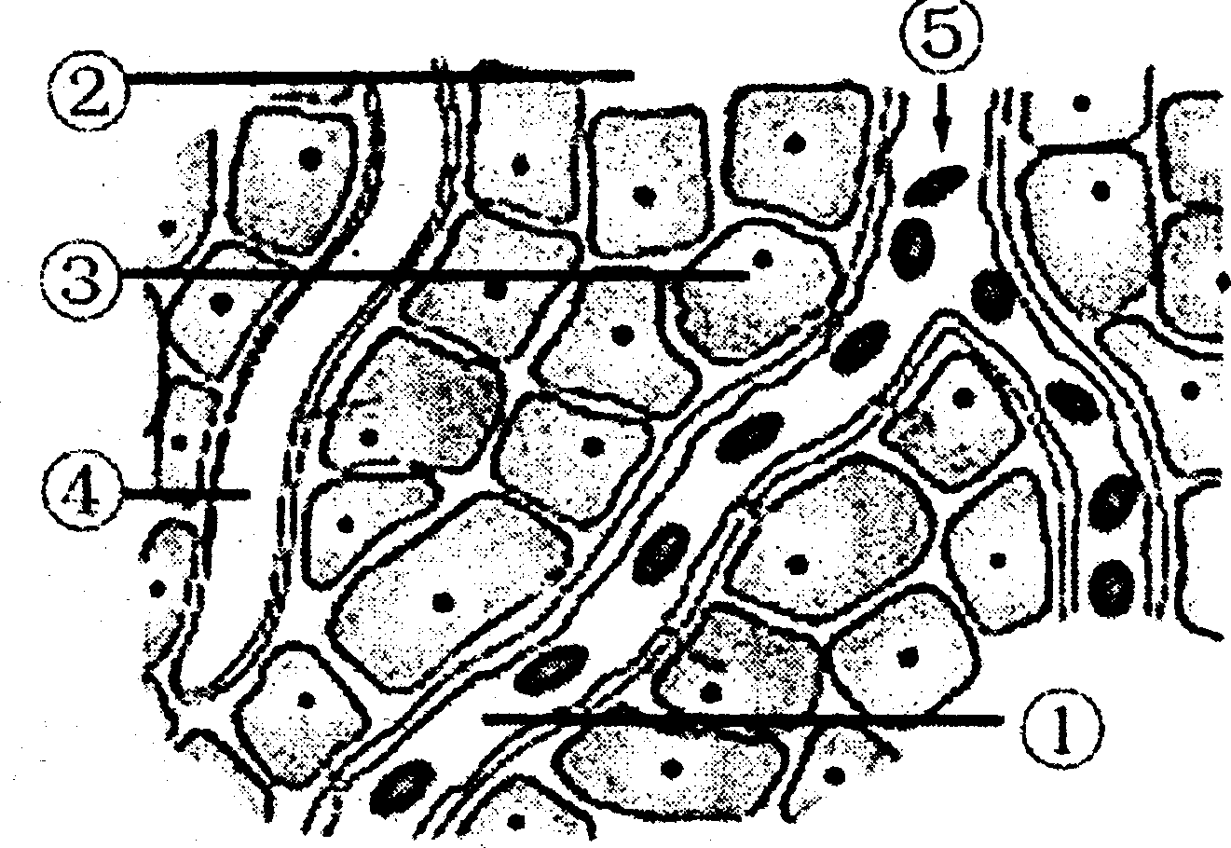
3．右图是细胞直接与内环境进行物质交换示意图，
⑤处的箭头表示血液流动的方向。分析下列说法
正确的是（ ）
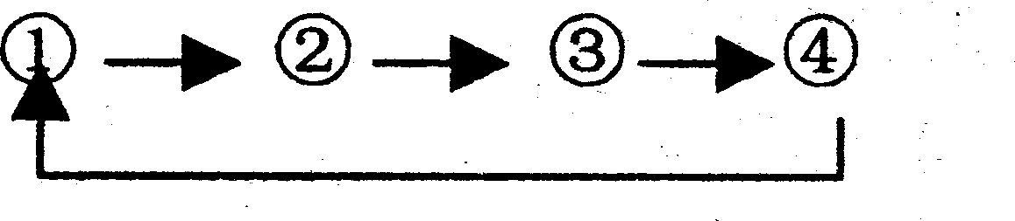
A．若③为组织细胞，则各物质交换过程如下图所示：

B．若③为脑细胞，⑤处的氧气浓度高于①处，
而CO₂的浓度相反
C．若③为肝脏细胞，饭后半小时⑤处的血糖浓度低于①处
D．若③为胰岛B细胞，饭后半小时⑤处的胰岛素浓度高于①处
五、感悟高考（巩固训练）
1.（2010年 上海）某种寄生虫寄生在人体淋巴管内，会造成下肢肿胀，这是由于肿胀处
A.细胞间隙积聚液体 B.细胞不能接受氨基酸
C.细胞不能对脂肪进行分解 D.细胞外液Na+浓度是内液的12倍
附：（2002年 上海）班氏丝虫寄生在人体淋巴管内后，常造成人体下肢肿胀，这是由于
A.细胞将不能接受氨基酸 B.组织间隙积聚液体
C.不能消化脂肪 D.组织内葡萄糖浓度升高
2．（2008年 宁夏）长时间运动引起缺氧时，血液pH的变化趋势、引起pH变化的物质、能起缓冲作用的物质分别是
A．降低、CO₂、 Na₂CO₃ B．降低、乳酸、 NaHCO₃
C．升高、CO₂、H₂CO₃ D．升高、乳酸、NaHCO₃
3．(2007年 广东)人体内环境相对稳定是健康的保障。由于人体内环境成分发生明显变化而引起的病症是①小腿抽搐 ②镰刀型细胞贫血症 ③尿毒症 ④组织水肿
A．①②③ B．①③④ C．①②④ D．②③④
4．(2007年 江苏)下列关于人体内环境的描述中，错误的是
A．血浆的主要成分包括水、葡萄糖、血红蛋白和激素等
B．免疫对内环境稳态具有重要作用
C．HCO₃⁻、HPO₂^{2一}等参与维持血浆pH相对稳定
D．淋巴细胞生活的液体环境是淋巴、血浆等
5．(2007年 上海)下列过程发生在人体内环境中的是
A．神经递质与受体结合 B．葡萄糖脱氢分解产生丙酮酸
C．食物中的蛋白质经消化被分解成氨基酸 D．胰岛细胞合成胰岛素
6．（2007年 全国理综II）人体内的细胞外液构成了细胞生活的液体环境，在这个环境中可发生许多生化反应，其中有
A．蛋白质消化分解成氨其酸 B．神经递质和激素的合成
C．丙酮酸氧化分解成二氧化碳和水 D．乳酸与碳酸氢钠作用生成乳酸钠和碳酸
7．（2006年 上海）哺乳动物肌肉细胞之间进行物质交换的环境是
A.血液 B.体液 C.组织液 D.细胞内液
8.（2004年 广东）下列关于内环境稳态的叙述，错误的是
A.内环境的理化性质是相对稳定的
B.内环境稳态是由体内各种调节机制所维持的
C.内环境的理化性质是恒定不变的
D.内环境稳态不能维持，机体的生命活动就会受到威胁
9．（2011年江苏卷）下列关于人体内环境的叙述，错误的是
A．抗原与抗体的特异性结合发生在内环境中
B．内环境成分中含有CO₂、尿素、神经递质等
C．组织液渗回血浆和渗入淋巴的量相差较大
D．血浆的成分稳定时，机体达到稳态

六、自我反思

